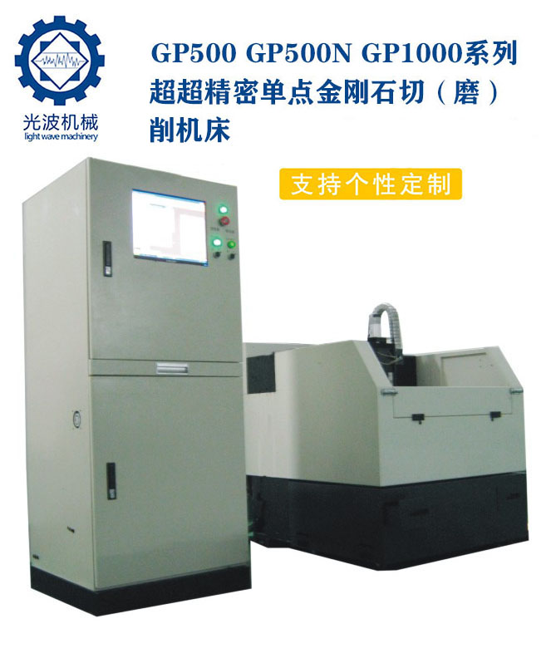

GP500系列超精密单点金刚石切削机床（1.4纳米的分辨率，加工精度小于0.1微米）；

主要技术参数
1 | 最大加工直径 | Φ550mm
2 | 主轴工作台尺寸： | Φ350mm
3 | 主轴精度 | 1 μm
4 | 机床行程 | X轴：500 mm Z轴：90 mm
5 | 机床定位精度 | X轴：±2 μm（全行程）Z轴：±2 μm（全行程）
6 | X向溜板运动分辨率 | 1μm
7 | Z向溜板运动分辨率 | 0.1μm
8 | 转台B轴回转角度 | 71º
9 | 转台B轴回转分辨率 | 0.001º
10 | 切削进给速度 | 1～800 mm/min
11 | 主轴转速 | 0～100 r/min 最大承载：10KG
12 | 主轴电机功率 | 2kW(连续)，AC
13 | 进给伺服电机 | X轴 0.75 kW，AC Z轴 0.4 kW，AC  B轴 0.4 kW，AC
14 | 机床总重量 | 1800 kg
15 | 机床总功率 | 4kW
16 | 控制电压 | 380 V±10% 50Hz (三相)
17 | NC系统 | 美国进口系统及特别授权应用
18 | 机床的外型尺寸 | 1150 mm（长）×1200 mm（宽）×1250 mm（高）

结构及主要配置
1、床身采用大理石，机器结构稳定永久不变形；采用立式主轴结构。主轴轴承采用液体动静压结构，具有真空动密封接口。主轴工作台尺寸Φ350mm。主轴轴端安装真空吸盘，真空吸盘直径Φ200mm，并设分区控制阀门。
2、总体结构采用龙门式，双立柱支撑，立柱内侧最小跨距900mm。
3、X向溜板采用瑞士原装双V滚针导轨，沿龙门横梁移动。闭环控制，位置传感器为德国Heidenhain 光栅线位移传感器。。
4、Z向溜板位于X向溜板上，采用高分辨率的伺服控制及闭环控制，位置传感器为德国Heidenhain 光栅线位移传感器。。
5、工作转台位于X向溜板上，加工刀具刀尖可位于其中心点上。B轴采用半闭环控制。
6、控制系统采用美国高品质数控系统，系统分辨率为0.1μm
7、机床配有可移动操作平台，方便操作。
8、机床配有对刀观察系统。

使用环境的要求
温度： 19±1°C
湿度： <60%
室内洁净度： <1μm
气源： 冻干且压强大于 0.6P以上
适用于：
专业应用：光学玻璃、非球面镜头、有色金属铜、铝、镍及树脂板材雕刻的高精度加工。
工业界提供注塑光学零件所需要的各种模芯、直接加工各种塑料透镜和反射镜、并应用于手机触摸屏、光学玻璃镜片切割、PC按键、手机镜片、面板等高光产品量产化加工；

标准配置：
1.主轴冷却系统; 2.电子手轮; 3.锁嘴; 4.高转速主轴； 5.冷却油箱; 6.工作灯; 7.自动回收废料装置; 8.自动注油器; 9.工具箱。

